Balletråd


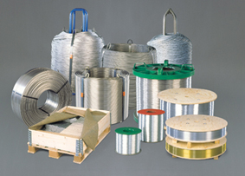

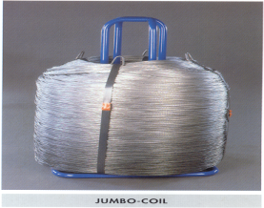

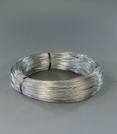

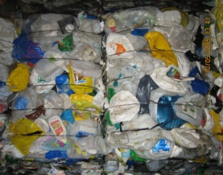

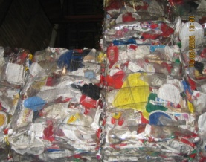

Nogle af de fraktioner som DanBørs A/S afsætter, afsendes som ballet materiale. Derfor ser vi det som en naturlig del af vores servicepakke overfor vore leverandører, også at håndtere indkøbet af balletråd.

DanBørs formidler kontakt fra flere leverandører af balletråd, og kan som standard levere tråden sortglødet og olieret i dimensioner fra 2,8 mm til 3,4 mm. Tråden har en brudstyrke på 300-400 MPa.

Tråden kan leveres som Jumbo-coils på ca. 1000 kg, som fabriksringe på ca. 250 kg. eller som hasperinge på 40-45 kg.

__________________________________

